ГУАП

КАФЕДРА №53

ОТЧЕТ ПО ЛАБОРАТОРНОЙ  
ЗАЩИЩЕН С ОЦЕНКОЙ

|  |  |  |  |  |
| --- | --- | --- | --- | --- |
| **ассистент** |  |  |  | С.Ю. Гуков |
| должность, уч. Степень, звание |  | подпись, дата |  | инициалы, фамилия |

РАБОТУ ВЫПОЛНИЛ

|  |
| --- |
| Отчёт  по лабораторной работе №3  по дисциплине: Web-технологии  на тему: КАСКАДНЫЕ ТАБЛИЦЫ СТИЛЕЙ |
|  |
|  |

|  |  |  |  |  |  |
| --- | --- | --- | --- | --- | --- |
| СТУДЕНТ ГР. № | 5731 |  |  |  | Назаргулов И.Р. |
|  |  |  | подпись, дата |  | инициалы, фамилия |

Санкт-Петербург 2020

Цель: изучение технологии каскадных таблиц стилей и приобретение навыков ее использования.

Задание к лабораторной работе:

1. Примените атрибуты стиля применительно к следующим параметрам шрифта:

* имя,
* размер (с заданием размера с применением абсолютных и относительных единиц измерения),
* жирность (с заданием нескольких различных значений),
* стиль (начертание),
* цвет

1. Примените атрибуты стиля применительно к следующим параметрам текста:
   * оформление (подчеркнутый и др.),
   * горизонтальное выравнивание,
   * вертикальное выравнивание (создайте примеры текста с верхними и нижними индексами, а также с размещением графического изображения внутри строки),
   * изменение регистра символов,
   * высота строки,
   * дополнительное расстояние между символами,
   * дополнительное расстояние между словами,
   * отступ красной строки,
   * тень у текста.

В процессе выполнения данного задания необходимо использовать различные значения, предусмотренные тем или иным параметрам.

1. Примените атрибуты стиля применительно к следующим параметрам списков:

* Вид маркеров, в том числе использование изображений в качестве маркера
* Вид нумерации
* Позиция маркера.

1. Примените атрибуты стиля применительно к следующим параметрам обрамления элементов:

* тип рамки,
* цвет рамки,
* толщина,
* скругление углов.

5. Для созданных блоков установите различные цвета фона.

Ход выполнения лабораторной работы:

1. Примените атрибуты стиля к параметрам шрифта.

#block1{

font: bold italic 12pt cambria; /* шрифт */

background-color: #219bc3; /* Цвет первого блока */

color: #b2d3e1; /*цвет текста */

}

1. Примените атрибуты стиля к параметрам текста.

h4 {

vertical-align: bottom; /* вертикальное выравнивание */

word-spacing: 15mm; /* расстояние между словами */

letter-spacing: 15px; /* расстояние между буквами */

text-indent: 20px; /* красная строка(отступ) */

text-shadow: 5px 5px 2px #219bc3 /* настройка тени (смещение, толщина, цвет) */

}

1. Примените атрибуты стиля к параметрам списков.

#block4 ul {

list-style-type: square; /* Маркеры в виде квадрата */

color: navy; /* Цвет текста списка */

}

/* для всех ul находящиеся в #block5 */

#block5 ul {

list-style-image: url(img4.png); /* иконка для маркера в виде изображения */

color: navy; /* Цвет текста списка */

list-style-position: inside /* размещение маркера относительно текста */

}

1. Примените атрибуты стиля к параметрам обрамления элементов.

#block1{

border-radius: 10px; /* радиус скругления */

border: 5px solid #68417f; /* толщина, тип, цвет рамки */

…

}

Скриншоты выполнения лабораторной работы.

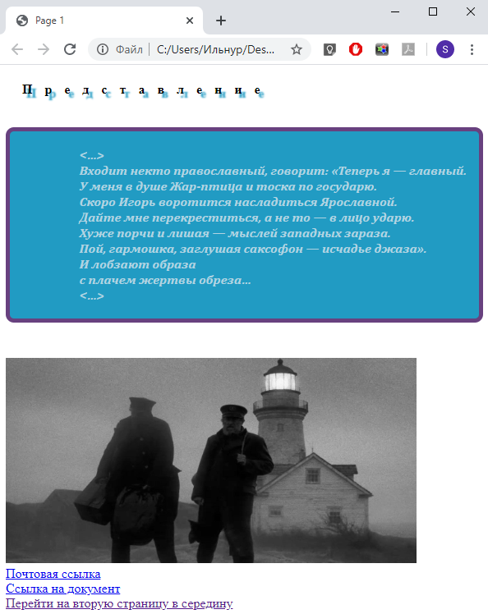

Рисунок 1 – Скриншот первой страницы

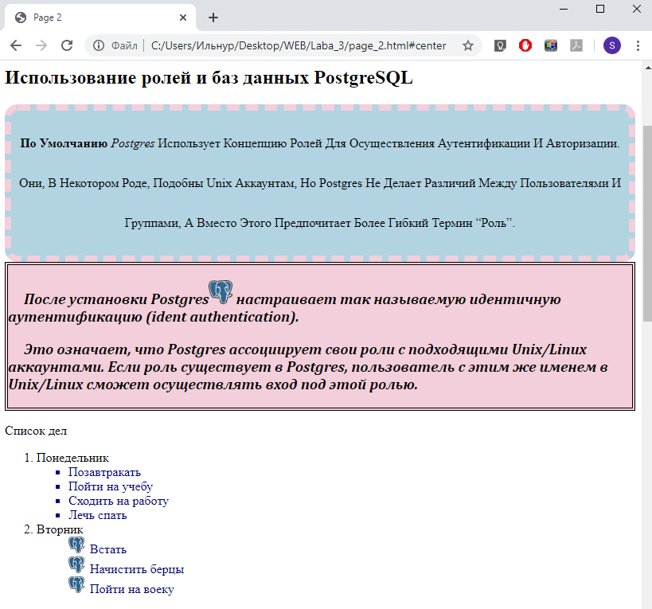

Рисунок 2 - Скриншот второй страницы

HTML-код 1 документа.

<!DOCTYPE html>

<html>

<head>

<meta content="text/html; charset=UTF-8">

<title>Page 1</title>

<!-- Подключение стилей из внешнего файла -->

<link rel="stylesheet" href="style.css">

<!-- Внутренняя таблица стилей -->

<style>

h4 {

vertical-align: bottom; /* вертикальное выравнивание */

word-spacing: 15mm; /* расстояние между словами */

letter-spacing: 15px; /* расстояние между буквами */

text-indent: 20px; /* красная строка(отступ) */

text-shadow: 5px 5px 2px #219bc3 /* настройка тени (смещение, толщина, цвет) */

}

</style>

</head>

<body>

<h4>Представление</h4>

<pre>

<div id="block1">

<…>

Входит некто православный, говорит: «Теперь я — главный.

У меня в душе Жар-птица и тоска по государю.

Скоро Игорь воротится насладиться Ярославной.

Дайте мне перекреститься, а не то — в лицо ударю.

Хуже порчи и лишая — мыслей западных зараза.

Пой, гармошка, заглушая саксофон — исчадье джаза».

И лобзают образа

с плачем жертвы обреза…

<…>

</div>

</pre>

<img src="img1.jpg" width="500" height="250"><br>

<a href="mailto:ilnnazargulov@gmail.com">Почтовая ссылка</a><br>

<a href="Отчет.docx">Ссылка на документ</a><br>

<a href="page_2.html#center">Перейти на вторую страницу в середину</a>

</body>

</html>

HTML-код 2 документа.

<!DOCTYPE html>

<html lang="en">

<head>

<meta http-equiv="Content-Type" content="text/html; charset=UTF-8">

<meta name="viewport" content="width=device-width, initial-scale=1, shrink-to-fit=no">

<title>Page 2</title>

<link rel="stylesheet" href="style.css">

<style type="text/css">

#block2{

border-radius: 16px;

border: 8px dashed #f2cfda;

text-align: center; /* горизонтальное выравнивание */

text-transform: capitalize; /* регистр текста*/

background-color: #b2d3e1; /* цвет фона */

line-height: 50px; /* высота строки */

}

</style>

</head>

<body class="text-center">

<!-- Пример использования втроенных стилей -->

<p style="font: bold 10mm sans-serif;">Навигация по странице</p>

<ul>

<li><a href="#head">Начало</a></li>

<li><a href="#center">Середина</a></li>

<li><a href="#blank_text">Пустой текст</a></li>

<li><a href="#footer">Самый самый низ</a></li>

</ul>

<a id="head"></a>

<h2>Использование ролей и баз данных PostgreSQL</h2>

<div id="block2">

<p>

<strong>По умолчанию</strong> <em>Postgres</em> использует концепцию ролей для осуществления аутентификации и авторизации. Они, в некотором роде, подобны Unix аккаунтам, но Postgres не делает различий между пользователями и группами, а вместо этого предпочитает более гибкий термин “роль”.

</p>

</div>

<div id="block3">

<p>

После установки Postgres<img src="img3.png" height="30px" width="30px"> настраивает <em>так называемую идентичную аутентификацию</em> (ident authentication).

</p>

<p>

Это означает, что <strong>Postgres</strong> ассоциирует свои роли с подходящими Unix/Linux аккаунтами. Если роль существует в Postgres, пользователь с этим же именем в <em>Unix/Linux</em> сможет осуществлять вход под этой ролью.

</p>

</div>

<p>Список дел</p>

<ol start="1">

<li>Понедельник

<div id="block4">

<ul>

<li>Позавтракать</li>

<li>Пойти на учебу</li>

<li>Сходить на работу</li>

<li>Лечь спать</li>

</ul>

</div>

</li>

<li>Вторник

<div id="block5">

<ul>

<li>Встать</li>

<li>Начистить берцы</li>

<li>Пойти на воеку</li>

</ul>

</div>

</li>

</ol>

<p>

Существует несколько способов использовать это для доступа к <strong>Postgres</strong>.

</p>

<h2>Переключение на аккаунт postgres</h2>

<p>В процессе установки был создан аккаунт пользователя с именем postgres, который был ассоциирован с ролью Postgres по умолчанию. Для использования Postgres мы можем осуществить вход с этим аккаунтом.</p>

<p>Переключимся на использование postgres аккаунта на вашем сервере этой командой:</p>

<blockquote>$ sudo -i -u postgres</blockquote>

<hr>

<p>Базовый синтаксис для этой команды выглядит примерно так:</p>

<pre>

CREATE TABLE table_name (

column_name1 col_type (field_length) column_constraints,

column_name2 col_type (field_length),

column_name3 col_type (field_length)

);

</pre>

<hr>

<a id="center"></a>

<p>

<details>

<summary>10 полезных свойств хурмы</summary>

<p>

Хурма содержит достаточное и полноценное количество полезных микроэлементов, и обладает множеством незаменимых и очень полезных свойств, - говорит член ассоциации нутрициологов, врач-диетолог Людмила Денисенко. – Не самый главный, но все же существенный - благодаря обилию глюкозы и фруктозы двумя-тремя плодами хурмы можно утолить голод. И хотя меди и цинка в яблоках больше, этот фрукт первенствует по содержанию натрия, калия, магния, кальция, железа. Да и пищевых волокон в хурме на порядок больше, чем в яблоках. Спелые плоды способствуют улучшению работы желудочно-кишечного тракта, печени, зрения, нормализуют работу кожи и половых желез.

</p>

</details>

</p>

<hr>

<p>Часть кода с вложенным списком</p>

<pre>

&ltli&gtПонедельник&lt/li&gt

&ltul&gt

&ltli&gtПозавтракать&lt/li&gt

&ltli&gtПойти на учебу&lt/li&gt

&ltli&gtСходить на работу&lt/li&gt

&ltli&gtЛечь спать&lt/li&gt

</pre>

<hr>

<a id="blank_text"></a>

<p>Гиперссылки:</p>

<a href="page_1.html" target="_blank">Перейти на первую страницу</a><br>

<a href="page_1.html" target="_blank"><img src="img2.jpg" width="250" height="250"></a>

<a id="footer"></a>

</body>

</body>

</html>

Содержимое файла style.css

#block1{

border-radius: 10px; /* радиус скругления */

border: 5px solid #68417f; /* толщина, тип, цвет рамки */

font: bold italic 12pt cambria; /* шрифт */

background-color: #219bc3; /* Цвет первого блока */

color: #b2d3e1; /*цвет текста */

}

#block3{

border: 4px double black;

font: bold italic 5mm cambria; /* шрифт */

background-color: #f2cfda; /* Цвет первого блока */

text-indent: 20px; /* красная строка */

vertical-align: top; /* вертикальное вырванивание */

}

/* для всех ul находящиеся в #block5 */

#block4 ul {

list-style-type: square; /* Маркеры в виде квадрата */

color: navy; /* Цвет текста списка */

}

/* для всех ul находящиеся в #block5 */

#block5 ul {

list-style-image: url(img4.png); /* иконка для маркера в виде изображения */

color: navy; /* Цвет текста списка */

list-style-position: inside /* размещение маркера относительно текста */

}

Вывод: в ходе выполнения лабораторной работы были приобретены навыки работы с технологией каскадных таблиц стилей и ее использования.